需求工程项目章程
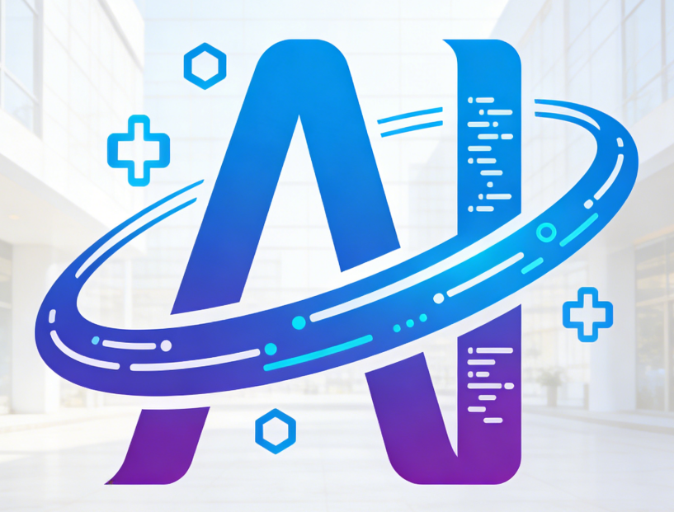
项 目 名 称 一体式ai平台
小 组 成 员 李俊翰 张明慧 曹志隆 陈鹏宇 陈天阳 梅怡钿

项目计划日期： 2026 年 3月 10 日
文档名称 | 需求工程项目章程
负责人 | 李俊翰
项目阶段 | 计划阶段
起草人 | 李俊翰

日期 | 版本 | 变更说明 | 作者
2026.3.12 | 1.0.0 | 初稿 | 张明慧，李俊翰

目录
1项目章程介绍 4
1.1总览 4
1.2项目目标 5
1.2.1总体应用目标 5
1.2.2具体应用目标 5
2 实施策略 6
2.1实施策略 6
2.2实施策略的考虑 6
3.1功能范围 7
3.2实体范围 8
3.3技术范围 8
4项目组织结构 8
4.1项目组织结构图 8
4.2职责 9
5项目文档管理 10
5.1项目文档管理的重要性 10
5.2项目文档体系 10
5.3项目文档管理环境 11
6项目沟通管理 11
6.1沟通方式 11
6.2项目列会 11
7项目风险管理 12
7.1进度风险 12
7.2技术风险 12
7.3需求风险 13
7.4人员风险 13
7.5文档风险 13
8项目变更管理 14
8.1提出变更 14
8.2接收方的响应 15
8.3申请方的认可 15
8.4变更实施 15
8.5变更程序流程 15
9质量控制 16
10验收标准 16
10.1验收方式 16
10.2验收标准 16
11文件签署 16

1项目章程介绍

1.1总览
本组决定启动“一站式AI开发平台”项目（以下简称“AI平台”）。本项目旨在为AI开发者提供一个集开发环境构建、模型管理、数据集管理和算力调度于一体的全流程自动化开发工具。本项目的发起方为李俊翰、张明慧、曹志隆、陈鹏宇、陈天阳、梅怡钿六人组成的小组，并由小组成员共同负责项目的规划、设计工作。本项目章程作为小组内部沟通确认的文件，将包括项目目标的定义、实施策略的制定、项目组成员的角色和责任的确认，以及项目工作的计划。
为保证项目实施达到预期的学习和实践目标，本文件的签署将赋予项目小组权责并开始工作。

1.2项目目标

1.2.1总体应用目标
本项目是[XX小组]探索和实践现代AI开发流程、构建先进AI开发工具平台的重要项目。在本项目中，通过设计和开发一站式AI开发平台的原型系统，目标是：
本次项目实施的总体目标：构建一个概念验证性质的一站式AI开发平台原型，验证核心流程自动化的可行性，并为后续更深入的研究和开发奠定基础。

1.2.2具体应用目标
- 平台核心功能目标
多框架支持：实现对PyTorch、TensorFlow等多种主流AI计算框架的容器化环境支持，允许开发者在平台上灵活选择。
环境管理：支持容器开发环境的自动化构建与部署，并提供对开发环境镜像的完整管理能力（包括保存、分享等）。
算法与模型管理：支持常用AI模型及算法的上传、版本管理，并实现模型在平台内的共享功能。
数据集管理：支持数据集的上传、构建以及全生命周期管理，方便开发者对数据进行版本控制和复用。
- 发者体验目标
为AI开发者提供集开发环境、模型算法、数据集管理于一体的全流程自动化开发工具，显著降低AI开发的环境搭建和资产管理成本。

2 实施策略

2.1实施策略
- 核心驱动，逐步迭代：优先实现环境构建和模型管理两个最核心的需求，形成可用的最小闭环，再逐步完善数据集管理、共享等功能。
- 原型先行，反馈驱动：采用原型开发模型，通过草图、交互稿等形式快速获取反馈，降低后期返工风险。
- 组件化设计：平台各功能模块（如环境管理、数据集管理）在设计上保持相对独立，便于并行开发和后续扩展。

2.2实施策略的考虑
本项目具有一定技术难度，对小组而言既是挑战也是学习机会。当前成员的技术储备情况是：容器技术为全新领域，模型训练的实际经验也相对欠缺；但所有成员均熟悉通过提示词使用AI，对人工智能的能力边界有基本认知。基于此，项目需要采取务实的实施策略，以在有限条件下达成预期目标。
其一，关键技术集中攻关。 安排专人负责容器相关技术的研究与实现，其余成员优先完成后端框架搭建与前端界面开发，避免因单项技术问题影响整体进度。
其二，功能实现循序渐进。 优先实现成员相对熟悉的功能模块，如通过提示词调用现成AI模型的流程。容器化训练、模型自主训练等复杂功能留待基础功能完善后逐步推进。
其三，重视外部反馈。 中期将邀请其他同学参与原型试用，收集使用意见并及时调整，确保平台设计符合目标用户预期。
其四，强化内部知识共享。 通过技术分享与协作开发，将有经验的成员所掌握的知识传递给其他成员，在项目推进过程中实现团队整体技术能力的提升。
总体而言，项目将采用“核心先行、逐步迭代”的方式，优先确保基础流程打通，再逐步扩展功能边界，既保证项目可交付，也兼顾团队的技术成长。

3项目范围

3.1功能范围
整体而言，本项目的工作范围包括四个核心功能模块：数据管理、环境管理、模型管理、部署管理：
功能范围 | 功能模块
- 数据管理  - 环境管理  - 模型开发  - 训练部署  - 资源调度  - 运维管理 | - 支持数据集的上传与下载  - 支持为数据集添加标签、描述等元信息  - 提供数据集预览功能（如图片预览、表格前几行）  - 支持数据集的公开/私有权限设置  - 支持主流AI框架（PyTorch, TensorFlow等）的容器镜像选择  - 支持主流AI框架（PyTorch, TensorFlow等）的容器镜像选择  - 在线调试环境需求  - 低代码开发支持需求  - 多框架兼容（PyTorch/TensorFlow等）需求  - 在线调试环境需求支持为模型添加标签、描述、任务类型（如图像分类、文本生成）等元信息  - 分布式训练支持需求  - 训练任务监控需求  - 模型一键部署为在线服务需求  - 部署服务访问地址与调用示例需求支持模型文件的在线查看或基本信息预览  - 计算资源监控需求  - 任务资源分配需求  - 调度策略配置需求  - 服务状态监控（运行中/停止/异常）需求  - 调用次数/响应时间监控需求  - 服务启停管理需求

3.2实体范围
本项目为课程设计/小组实践项目，不涉及具体的外部企业实体。项目的“用户”实体为AI开发者，即我们小组自身及邀请参与测试的同学。项目的“服务提供方”为本小组成员。

3.3技术范围
- 前端技术
- 采用主流前端框架（Vue / React）构建Web界面
- 与后端API进行数据交互，实现功能操作与信息展示行。
- 后端技术
- 采用Python语言及相应Web框架（如Flask / FastAPI）开发API服务
- 实现用户认证、资产管理、容器调度等核心业务逻辑
- 容器技术
- 基于Docker实现AI开发环境的封装与运行
- 通过Docker Engine API实现对容器和镜像的生命周期管理
- 数据存储
- 使用轻量级数据库（如SQLite / MySQL）存储用户、模型、数据集等元信息
- 模型文件、数据集文件以文件形式存储，数据库记录文件索引
- 部署环境
- 原型系统初期部署于小组成员本地电脑
- 后续视情况尝试部署至云服务器供外部访问测试

4项目组织结构

4.1项目组织结构图
“一站式AI开发平台”项目组由项目指导委员会（教师）、项目组长、功能小组、以及技术小组构成。该项目是由项目指导委员会（教师）提出要求并监督的。项目的所有事务由项目组长进行协调和管理，项目组将由全体小组成员共同组成，并根据技术方向划分为更细致的小组。

图1项目组织机构图
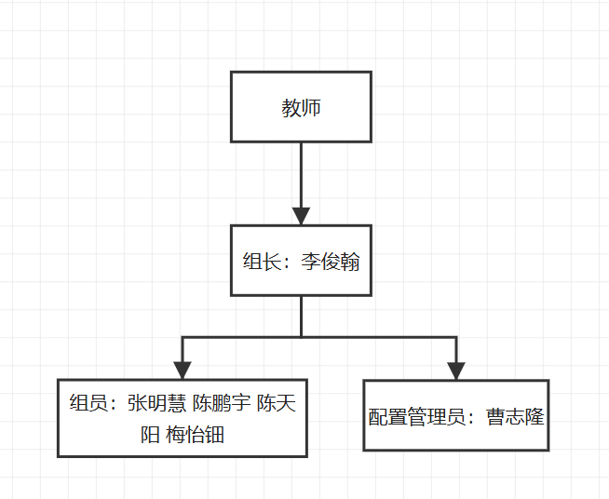

4.2职责
本项目的工作由全体小组成员共同完成，这种安排方式的最主要考虑是，让每位成员都能完整参与从需求调研到原型产出的全过程，在实践中掌握软件需求设计的方法和规范。具体来说，各角色的分工和职责为：

4.2.1项目组内部职责
角色 | 人员 | 说明
项目指导 | 任课教师 | - 提出项目验收标准  - 监督项目进展，提供宏观指导  - 审查关键交付物
项目组长 | 李俊翰 | - 整体进度协调  - 文档汇总  - 对外沟通  - 一站式AI平台需求变更管理  - 项目整体把控
项目成员 | 陈鹏宇 | - 一站式AI平台需求获取  - 调研访谈/问卷执行  - 需求记录整理  - AI行业业务流程梳理
配置管理员 | 曹志隆 | - 一站式AI平台UML核心图建模（用例图/类图/部署图）  - 建模工具操作  - 模型版本管理
项目成员 | 张明慧 | - 一站式AI平台SRS文档核心编写  - 文档格式规范  - 需求内容梳理  - 技术术语统一
项目成员 | 梅怡钿 | - 一站式AI平台UML补充建模（状态图/活动图/时序图）  - Axure界面原型设计  - 原型优化
项目成员 | 陈天阳 | - 一站式AI平台SRS文档审核  - 需求验证  - UML测试  - 文档改进记录整理  - 调研资料校对

4.3项目干系人分析
干系人 | 角色 | 联系方式 | 期望与关注点 | 沟通策略
杨枨 | 项目指导老师 | yangc@hzcu.edu.cn | 项目按时交付、符合课程要求、体现学习成果 | 阶段性汇报、课堂展示
李俊翰 | 项目组长 | 32301267@stu.hzcu.edu.cn | 项目整体成功、团队协调顺畅 | 每周例会、一对一沟通
张明慧 | 成员 | 32301256@stu.hzcu.edu.cn | 掌握需求分析技能、完成分配任务 | 任务分配明确、及时反馈
曹志隆 | 配置管理员 | 32301288@stu.hzcu.edu.cn | 文档规范管理、版本控制有效 | 文档提交及时、版本记录清晰
陈鹏宇 | 成员 | 323303337@stu.hzcu.edu.cn | 学习容器技术、完成开发任务 | 技术分享、结对编程
陈天阳 | 成员 | 32301261@stu.hzcu.edu.cn | 掌握前端开发、参与原型设计 | 原型评审、代码 review
梅怡钿 | 成员 | 32201039@stu.hzcu.edu.cn | 学习后端开发、理解 API 设计 | 接口文档规范、代码审查

5项目文档管理

5.1项目文档管理的重要性
开发一站式AI平台是一项复杂的系统工程，为了保证项目的最终成功，必须在项目的每一个阶段都进行严格的控制。而项目的文档是项目工作过程及结果的反映，是项目控制的依据，因此必须对项目整个过程都要充分文档资料化。
本文件规定了项目过程中需要编写的主要文档。项目组成员在制作这些文档时都要保证清晰、规范。

5.2项目文档体系
在项目实施的不同阶段都需要编写相应文件，下表说明了在项目哪些阶段需要哪些文档，以及相应的文件格式、编码规则及需要完成日期要求等。
文档名称 | 项目阶段 | 说明
项目章程 | 启动 | 项目启动的标识
可行性分析报告 | 可行性研究 | 技术/经济/操作可行性
需求工程项目计划 | 规划
UML图集 | 需求分析
界面原型文档 | 需求分析
用例文档 | 需求分析
软件需求规格说明书(SRS) | 需求分析
数据字典 | 需求分析
ER图 | 需求分析
测试用例 | 需求分析
需求验证报告 | 需求分析
用户手册（初步） | 需求分析
软件需求变更文档 | 需求分析
文档改进记录 | 收尾
项目收尾-课程作业评审报告 | 收尾

5.3项目文档管理环境
项目文档统一存放在 GitHub 组织仓库 中进行版本管理和归档，具体地址为：
https://github.com/Cloudsflee/doc
所有文档均以 Markdown 或 WORD 格式提交，由配置管理员（曹志隆）负责维护文档目录结构、版本记录和更新日志，确保文档的规范性和可追溯性。

6项目沟通管理

6.1沟通方式
- 线上群组
- 建立项目微信/QQ群，用于日常沟通、问题讨论、资料分享
- 重要通知和决议需在群内留存，便于追溯
- 项目例会
- 每周固定时间召开一次项目例会，全体成员参加
- 如有需要，可随时召集临时会议
- 一对一沟通
- 成员之间可就具体问题随时直接沟通
- 涉及重要决策的需召集临时会议或例会时解决

6.2项目列会
例会是项目沟通的核心形式，原则上每周举行一次，时间固定为每周二（16：55-17：30）。
例会主要内容：
检查上周任务完成情况
讨论当前遇到的问题及解决方案
明确下周工作计划和任务分工
确认需要协调的事项
会议要求：
由组长记录会议纪要
会议纪要内容见《会议纪要模板》。
纪要于会后72小时内发至项目群，并存档至GitHub仓库

7项目风险管理
本项目作为课程设计，虽规模较小，但仍可能遇到影响进度和质量的风险。提前识别并准备应对措施，有助于项目顺利推进。

7.1进度风险
风险描述：课程期间各成员均有其他学业任务，可能出现时间投入不足、任务拖延的情况。
应对措施：
- 制定详细的项目计划，明确各阶段截止时间
- 每周例会检查进度，发现滞后及时调整
- 关键节点前预留缓冲时间，避免临时赶工）

7.2技术风险
风险描述：UML图绘制不规范、SRS存在歧义，未贴合AI开发实际业务。
应对措施：
- 提供AI开发平台UML建模示例，组织小组互评
- 陈鹏宇核对调研资料，确保需求贴合行业实际
风险描述：Rational Rose/Axure无法安装/使用，影响建模与原型设计。
应对措施：
- 提前部署环境，备用在线工具（ProcessOn/Draw.io/墨刀）
- 梅怡钿提前测试工具可用性，准备工具使用教程

7.3需求风险
风险描述：一站式AI平台需求调研不充分，核心功能（如模型部署、资源调度）需求遗漏/偏差。
应对措施：
- 设计详细的AI开发从业者调研提纲，增加对资深AI开发工程师的访谈
- 小组内部交叉审核调研记录，梳理核心功能清单
风险描述：AI行业技术术语使用不规范，导致SRS与UML图表述偏差。
应对措施：
  - 张明慧在编写SRS时标注术语定义，陈天阳审核时重点校验

7.4人员风险
风险描述：组内分工不清、协作混乱，导致任务重复/遗漏。
应对措施：
- 明确OBS职责，每周召开1次项目例会，同步各成员工作进展
- 建立小组任务台账，实时更新完成状态

7.5文档风险
风险描述：文档版本混乱、内容不一致或丢失，影响最终提交质量。
应对措施：
- 由配置管理员统一管理文档版本
- 所有文档存入GitHub仓库，每次更新提交记录
- 重要文档需经组长确认后再归档

8项目变更管理
变更控制是通过有序地管理变更来稳定开发过程、减少项目风险。本程序的制定是为了检查所有的变更请求，决定哪些需要实施、哪些需要推延、哪些需要否决。一个有效的变更控制程序对于避免项目延期和范围蔓延是必要的。

8.1提出变更
提出变更需由任何一位小组成员在项目例会上提出，或先与相关功能组负责人讨论，并由负责人填写“变更申请表”（REQUEST FOR CHANGE，以下简称RFC）。RFC需提交给项目组长。项目组长将就RFC的技术可靠性以及对整个项目的影响召开例会进行评估。
变更申请表
变更申请
(系统名称)变更申请序号#：
申请人：

日期：
申请变更内容：

申请变更原因：

授权人签字：_______________________日期：______________

8.2接收方的响应
项目组长收到变更申请后，在例会前组织相关成员进行简要评估，主要明确三点：
  - 改什么：需要修改哪些文档或原型
  - 影响多大：会增加多少工作量，是否影响原定计划
  - 做不做：根据影响程度决定是否实施
并在例会上讨论。

8.3申请方的认可
变更评估结果在项目例会上向全体成员说明，经讨论确认后即可执行。如有分歧，由组长最终裁定。确认结果记录在例会纪要中。

8.4变更实施
变更确认后，由相关责任人按计划执行。涉及文档修改的，完成后由配置管理员更新版本并归档。涉及需求调整的，需同步更新需求文档。

8.5变更程序流程
第一步：提出变更
成员填写变更申请表，提交给组长。
第二步：评估变更
组长组织例会评估变更内容、工作量和影响。
第三步：确认变更
例会上表决评估结果，全体讨论后确认是否执行。
第四步：实施变更
责任人执行变更，更新相关文档，配置管理员归档。。

9质量控制
为保证项目交付物质量，项目执行过程中采取以下控制措施：
- 文档评审：重要文档（如SRS、愿景与范围）完成后，在例会上进行组内评审，发现问题及时修改
- 原型确认：原型设计需经组内讨论确认
- 版本管理：所有文档统一由配置管理员维护版本记录，确保最终提交版本准确无误
- 教师把关：阶段性成果由指导教师审阅，根据反馈意见进行调整定

10验收标准

10.1验收方式
本项目采用阶段性验收与最终验收相结合的方式。阶段性成果由指导教师通过随机抽查或在课堂进行展示的方式进行验收。项目全部完成后，根据课程要求提交全部文档及原型材料，由指导教师进行最终评审。

10.2验收标准
详见《课程评审表》

11文件签署
本章程经项目组全体成员确认，并提交指导教师审阅后生效。
项目组长签字：________________ 日期：2026 年___月___日
成员签字：

指导教师签字：________________ 日期：2026 年___月___日

